Министерство образования и науки Российской Федерации

Федеральное государственное бюджетное образовательное учреждение

высшего профессионального образования

«Петрозаводский государственный университет»

Кафедра информационно-измерительных систем и физической электроники

АКВАРИУМ

Индивидуальный отчёт по курсовому проекту по дисциплине: «Технология программирования»

 Автор работы:

 студент группы 21312

____________А.Д. Барановский

«___» _________ 2021 г.

 Научный руководитель:

 канд. физ.-мат. наук, доцент:

_____________ А. В. Бульба

«___» _________ 2021 г.

Петрозаводск 2021

СОДЕРЖАНИЕ

Введение . . . . . . . . . . . . . . . . . . . . . . . . . . . . . . . . . . . . . . . . . . . . . . . . . . . . . . . . . . . . . . . . . . . 3   
История проекта на GitHub . . . . . . . . . . . . . . . . . . . . . . . . . . . . . . . . . . . . . . . . . . . . . . . . . . . 4

Описание работы над проектом . . . . . . . . . . . . . . . . . . . . . . . . . . . . . . . . . . . . . . . . . . . . . . . 5

Заключение . . . . . . . . . . . . . . . . . . . . . . . . . . . . . . . . . . . . . . . . . . . . . . . . . . . . . . . . . . . . . . . . . 6

Введение

Целью данной работы является укрепление навыков и обобщение полученных ранее знаний путём разработки игры на определённую тематику.

История разработки проекта на GitHub

Ветка master

<https://github.com/Falcon-51/Aquarium>

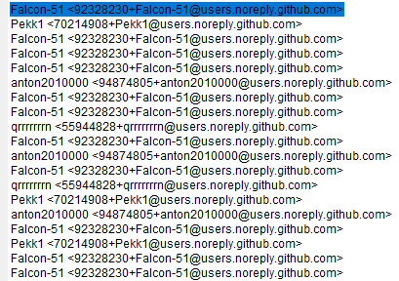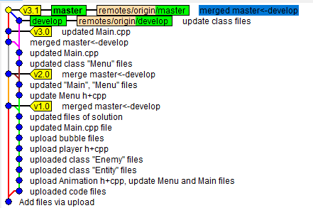

* Uploaded class "Enemy" files - Добавил дочерний класс "Enemy" от родительского класса "Entity" (Барановский)
* Updated files of solution - Привёл к нормальному виду все файлы - подготовил к слиянию. (Барановский)
* Updated class "Menu" files - Убрал кнопку "About". Поправил код. (Барановский)

Ветка develop

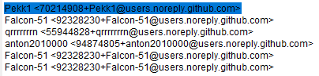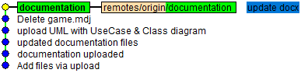

* Updated documentation files - Отредактировал отчёт, добавил UML файл (Барановский)

Описание работы над проектом

Добавил класс Enemy (враг) – дочерний класс предка Entity (сущность). Поработал с файлами перед слиянием, исправил все возможные ошибки перед ним. Убрал за ненадобностью кнопку About с главного меню игры, редактировал отчет, начал делать UML

Заключение

В ходе выполнения курсового проекта вся работа велась в VS 2019, но с набором инструментов платформы VS 2017 (v141) на ЯП С++. Для удобной работы всех членов команды использовалась СКВ GitHub. На момент завершения работы все прецеденты были реализованы. Программа не имеет сбоев и зависаний. В разработке программы использовался принцип раздельной компиляции и очистка памяти. Программа не имеет неиспользуемых переменных, а её алгоритмы не избыточны ненужными циклами, массивами и т.д. По окончанию работы можно сделать вывод, что преследуемая цель достигнута, несмотря на трудности.